营丘镇
2020年政府信息公开工作年度报告

根据《中华人民共和国政府信息公开条例》《山东省政府信息公开办法》和市、县政府信息公开要求，结合营丘镇实际，编制并向社会公布营丘镇人民政府2020年政府信息公开工作年度报告。本报告主要包括主动公开、依申请公开、政府信息管理等方面。本报告所列数据的统计期间为2020年1月1日至12月31日。如对本报告有疑问，请联系营丘镇人民政府办公室，联系电话：0536-6921106。
一、总体情况
2020年，营丘镇人民政府高度重视政府信息公开工作，认真贯彻落实党中央、国务院和省、市、县关于政府信息公开工作的部署要求，公开目录不断优化，公开渠道深入拓展，公开形式持续丰富，面对社会关切、群众关心的问题及时回应，政府信息公开工作正常运行，政府信息公开工作实效不断提升。
- 主动公开情况
截止2020年12月31日，我镇严格信息发布流程，以门户网站为主要载体，主动公开政府信息214条，其中，通过政府信息公开专栏主动公开政府信息28条，通过微信公众号主动公开政府信息242条。
- 及时公开营丘镇机构设置和主要职责。
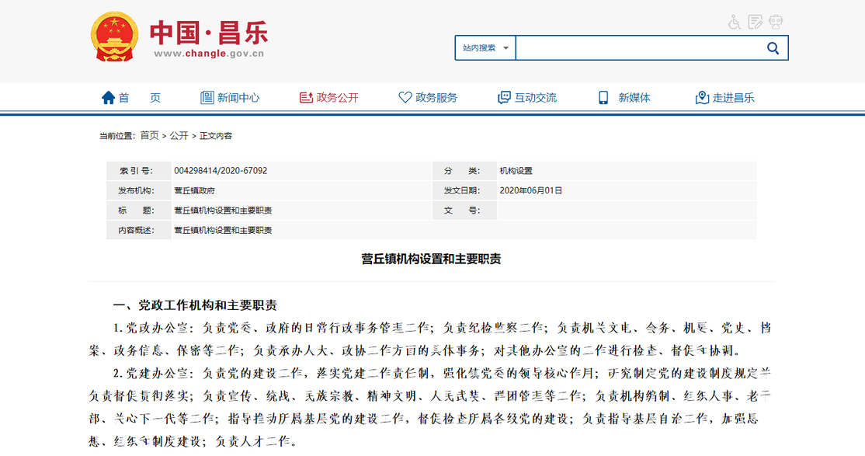
2.及时公开营丘镇安全生产事故应急处理预案。
3.及时公开营丘镇2020年度政务公开工作实施方案。
4.及时公开营丘镇基层政务公开标准目录。
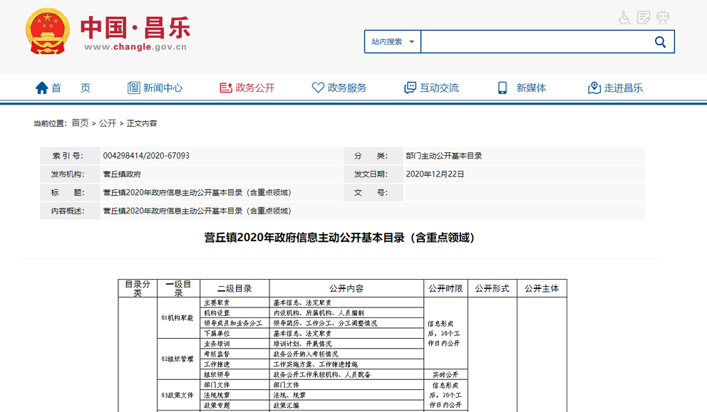
5.及时公开营丘镇2020年政府信息主动公开基本目录（含重点领域）。

（二）依申请公开情况
2020年度，我镇未接到提出公开政府信息的申请。
（三）政府信息管理情况
严格执行信息发布保密审查制度，在公开政府信息前，对公开的政府信息进行审查，无涉及国家秘密的政府信息，无涉及国家安全、公共安全、经济安全和社会稳定的政府信息，无未经权利人同意公开或未经审查公开涉及商业秘密、个人隐私的政府信息。
（四）平台建设情况
1.政府信息公开网站。我镇把政府信息公开网站作为政府信息公开的第一平台，在网站上设立政府信息公开栏目，并按政务动态、日常工作动态、政策法规、招商动态、教育惠民、通知公告公示、应急管理等对各类信息进行分类、建立索引目录，通过专门的页面，将分散在网站各频道中的政府信息集成在一起，层次明确，逻辑清晰地组织和发布，方便公众查询和使用。
2.新闻媒体。营丘镇充分利用《大众日报》《潍坊日报》《昌乐日报》、昌乐电视台、昌乐传媒网、爱昌乐APP、“古都营丘”微信公众号等宣传平台，及时发布政策法规、工作动态、应急管理、招商信息，努力满足人民群众获取和利用公共信息资源的需求。
（五）机构建设及人员配置情况
1.健全工作机构。为确保信息公开工作落到实处，成立了营丘镇政府信息公开领导小组，下设办公室，设在镇党政办公室，并指定专门人员管理此项工作，负责推进、指导、协调、监督全镇政府信息公开工作，积极与上级对接，形成了上下联动、覆盖面广的信息公开网络体系，保证工作的顺利开展。
2.严格工作制度。结合实际完善各项信息公开工作相关制度,对新进或新调整工作人员进行培训，要求按照信息公开工作流程办事，确保政府信息公开工作有效开展。
（六）监督保障情况
我镇高度重视政府信息公开工作，针对网站存在的问题，提出了一系列改进保障措施。一是加强制度建设，认真贯彻落实政府信息公开各项制度，推进信息公开管理规范化建设。二是充实内容，努力提高信息公开的实用性、时效性和准确性，满足社会各界的需求。三是创新形式，改善服务，与时俱进的拓宽信息公开的渠道。
（七）建议提案办理结果公开情况
2020年我镇未承办人大代表建议和政协代表提案。
二、主动公开政府信息情况
第二十条第（一）项
信息内容 | 本年新制作数量 |  | 本年新  公开数量 | 对外公开  总数量
规章 | 0 |  | 0 | 0
规范性文件 | 0 |  | 0 | 0
第二十条第（五）项
信息内容 | 上一年项目数量 |  | 本年增/减 | 处理决定数量
行政许可 | 0 |  | 0 | 0
其他对外管理服务事项 | 0 |  | 0 | 0
第二十条第（六）项
信息内容 | 上一年项目数量 |  | 本年增/减 | 处理决定数量
行政处罚 | 0 |  | 0 | 0
行政强制 | 0 |  | 0 | 0
第二十条第（八）项
信息内容 | 上一年项目数量 |  | 本年增/减
行政事业性收费 | 0 |  | 0
第二十条第（九）项
信息内容 |  | 采购项目数量 | 采购总金额
政府集中采购 |  | 0 | 0

三、收到和处理政府信息公开申请情况
（本列数据的勾稽关系为：第一项加第二项之和，  等于第三项加第四项之和） |  |  | 申请人情况
 |  |  | 自然人 | 法人或其他组织 |  |  |  |  | 总计
 |  |  | 自然人 | 商业企业 | 科研机构 | 社会公益组织 | 法律服务机构 | 其他 | 总计
一、本年新收政府信息公开申请数量 |  |  | 0 | 0 | 0 | 0 | 0 | 0 | 0
二、上年结转政府信息公开申请数量 |  |  | 0 | 0 | 0 | 0 | 0 | 0 | 0
三、本年度办理结果 | （一）予以公开 |  | 0 | 0 | 0 | 0 | 0 | 0 | 0
三、本年度办理结果 | （二）部分公开（区分处理的，只计这一情形，不计其他情形） |  | 0 | 0 | 0 | 0 | 0 | 0 | 0
三、本年度办理结果 | （三）不予公开 | 1.属于国家秘密 | 0 | 0 | 0 | 0 | 0 | 0 | 0
三、本年度办理结果 | （三）不予公开 | 2.其他法律行政法规禁止公开 | 0 | 0 | 0 | 0 | 0 | 0 | 0
三、本年度办理结果 | （三）不予公开 | 3.危及“三安全一稳定” | 0 | 0 | 0 | 0 | 0 | 0 | 0
三、本年度办理结果 | （三）不予公开 | 4.保护第三方合法权益 | 0 | 0 | 0 | 0 | 0 | 0 | 0
三、本年度办理结果 | （三）不予公开 | 5.属于三类内部事务信息 | 0 | 0 | 0 | 0 | 0 | 0 | 0
三、本年度办理结果 | （三）不予公开 | 6.属于四类过程性信息 | 0 | 0 | 0 | 0 | 0 | 0 | 0
三、本年度办理结果 | （三）不予公开 | 7.属于行政执法案卷 | 0 | 0 | 0 | 0 | 0 | 0 | 0
三、本年度办理结果 | （三）不予公开 | 8.属于行政查询事项 | 0 | 0 | 0 | 0 | 0 | 0 | 0
三、本年度办理结果 | （四）无法提供 | 1.本机关不掌握相关政府信息 | 0 | 0 | 0 | 0 | 0 | 0 | 0
三、本年度办理结果 | （四）无法提供 | 2.没有现成信息需要另行制作 | 0 | 0 | 0 | 0 | 0 | 0 | 0
三、本年度办理结果 | （四）无法提供 | 3.补正后申请内容仍不明确 | 0 | 0 | 0 | 0 | 0 | 0 | 0
三、本年度办理结果 | （五）不予处理 | 1.信访举报投诉类申请 | 0 | 0 | 0 | 0 | 0 | 0 | 0
三、本年度办理结果 | （五）不予处理 | 2.重复申请 | 0 | 0 | 0 | 0 | 0 | 0 | 0
三、本年度办理结果 | （五）不予处理 | 3.要求提供公开出版物 | 0 | 0 | 0 | 0 | 0 | 0 | 0
三、本年度办理结果 | （五）不予处理 | 4.无正当理由大量反复申请 | 0 | 0 | 0 | 0 | 0 | 0 | 0
三、本年度办理结果 | （五）不予处理 | 5.要求行政机关确认或重新  出具已获取信息 | 0 | 0 | 0 | 0 | 0 | 0 | 0
三、本年度办理结果 | （六）其他处理 |  | 0 | 0 | 0 | 0 | 0 | 0 | 0
三、本年度办理结果 | （七）总计 |  | 0 | 0 | 0 | 0 | 0 | 0 | 0
四、结转下年度继续办理 |  |  | 0 | 0 | 0 | 0 | 0 | 0 | 0

四、政府信息公开行政复议、行政诉讼情况
行政复议 |  |  |  |  | 行政诉讼
结果  维持 | 结果纠正 | 其他结果 | 尚未  审结 | 总  计 | 未经复议直接起诉 |  |  |  |  | 复议后起诉
 |  |  |  |  | 结果维持 | 结果纠正 | 其他  结果 | 尚未  审结 | 总计 | 结果维持 | 结果  纠正 | 其他  结果 | 尚未审结 | 总计
0 | 0 | 0 | 0 | 0 | 0 | 0 | 0 | 0 | 0 | 0 | 0 | 0 | 0 | 0

五、存在的主要问题及改进情况
（一）2019年问题整改情况
一是借助微信公众号“古都营丘”、爱昌乐APP等新媒体，进一步加大政务公开的力度，扩大宣传覆盖面，收到了良好的社会效果。二是创新政务公开的形式，借助视频、音频、图片等多种表达形式，让政务公开内容丰富，可读性强，接受度高，获得了群众的认可。
（二）2020年存在的主要问题
2020年，我镇在政府信息公开工作中取得了一定成绩，但也存在着一定问题，主要是部分站办所对信息公开工作的认识仍存在一定的不足，积极性、主动性不够，相关信息公开存在一定的滞后。
（三）改进措施
针对存在问题和不足，下一步，我镇将加强对相关人员的业务培训，督促他们端正态度、强化认识，以更加积极主动的态度对待相关业务的信息公开工作，确保广大人民群众能够第一时间了解我镇的工作动态。
六、其他需要报告的事项
无。

营丘镇人民政府
2021年1月28日

